NEWS
Delegati: arch. GRIGNASCHI Fernando e arch. CHIOVINI Pierluigi

• Possibilità di dilazione di pagamento dei contributi

Dal sito della Cassa:

Una linea di credito di 150 milioni di euro, immediatamente disponibile, senza garanzie e rimborsabile in tre anni. …....

Ma ecco quanto emerso nel Consiglio di Amministrazione del 15 maggio 2013
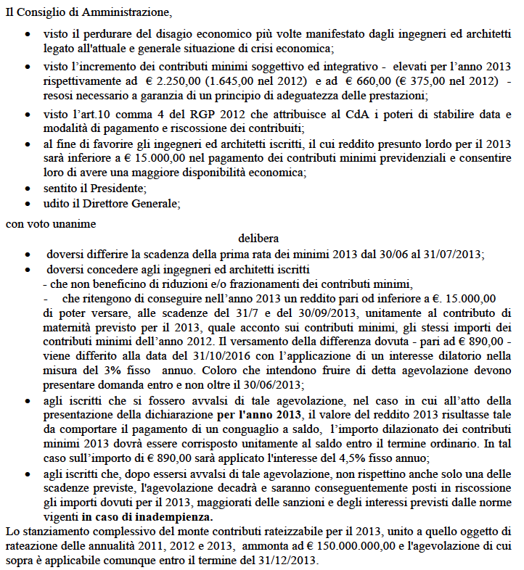
e la conseguente delibera
......................

